如何多条件高级检索发货单？
如何多条件复合检索某些发货单？可以通过系统中的发货高级检索来实现。
一、发货单高级检索步骤
第一步：在“首页”左侧导航栏中，打开“库存管理”中的“发货管理”，选择“按发货状态管理”中的“所有发货单”。
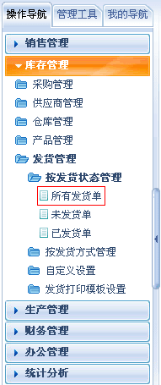
第二步：在“所有发货单”界面中，点击“切换到高级检索”按钮。
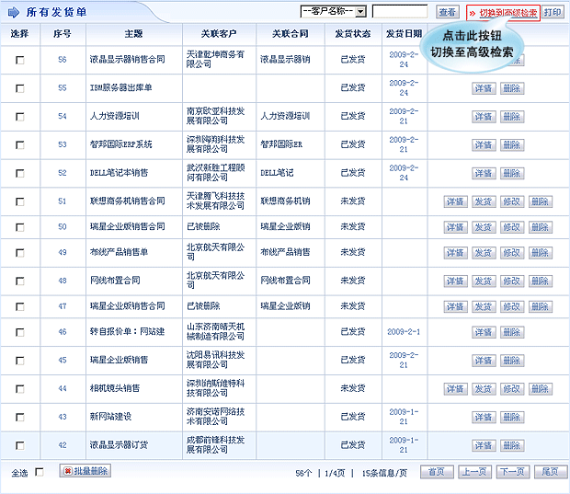
第三步：在打开的页面中，选择检索条件和填写需要检索的关键字后，点击“检索”按钮。
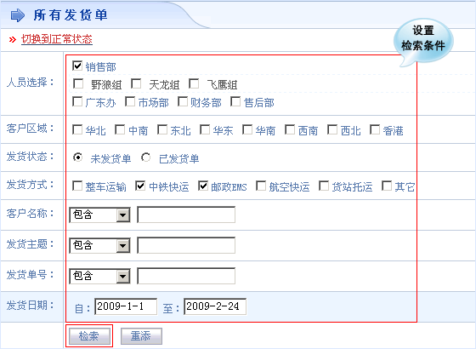
第四步：在“发货单检索”界面中，就出现了满足您检索条件的发货单列表。
